Förvaltningsberättelse 2018
Hasslö Vägars Samfällighetsförening

Styrelsen

Ordinarie medlemmar: Ordförande Bengt Larsson
Kassör Peter Fredriksson
Sekreterare Jan-Olov Nilsson
V. Ordf. Per-Åke Petersson
V. Kassör Stefan Pettersson

Suppleanter Paul Olsson
Göran Nilsson
Kenneth Svensson
Lars-Owe Lundquist

Styrelsemöten under året: 11 st protokollförda

Arbetsmöten under året: Fler än 20 st

Övriga förtroendeposter

Revisorer Roger Svensson
Margaretha Schultz

Revisor Suppleanter Lars-Gunnar Nilsson
Björn Stenqvist

Valberedning 3 Platser till förfogande

Viktiga händelser under verksamhetsåret 2018

Fortsatta förhandlingar och löpande möten med våra fiberleverantörer, Affärsverken och Ip
-only.

Tillsammans med schaktningsentreprenörerna besiktigat återställningsarbetena i vägar och mark
efter fibergrävningen.

Inlett arbetsmöten med Lantmäteriet, Karlskrona kommun, Trafikverket avseende övergripande ansvarsfördelning inför ombildning av gemensamhetsanläggningen GA3.

Arbetsmöten har hållits med Trafikverket, Lantmäteriet och Karlskrona Kommun (Gata och VA)
och Affärsverken.

Undersökt möjligheter och alternativ till införande av bla vägslitageavgifter för tung trafik som tillfälligt nyttjar föreningens vägnät tex vid husbyggen och nyanläggningar etc.

Översyn samt slamsugning/spolning av samtliga dagvattenbrunnar ca 70 st.

Röjt stormfällda träd efter höstens/vinterns stormar.
Hyvlat/sladdat samtliga grusvägar 2-3ggr.

Fortsatt arbete med struktur och rutiner för vår hemsida på internet HAVF.SE.
Fortsatta möjligheter att via separata avtal få snöskottning av ej intagna vägar i GA3 enl.
fastlagda regler.

Vidareutvecklat och strategier, inriktning och arbetssätt
Omförhandlat avtal för vinterväghållning

Verksamheten i siffror 2018

Under året:
- hade föreningen 951 betalande och 6 icke betalande medlemmar (adressat okänd)
- avgifter till föreningen 472 kkr
- avgifter från fiberentreprenörer till föreningen 20 kkr
- bidrag kommun/myndigheter 336 kkr

Intäkter och Kostnader

- Utgifter: 925 586 kr 53%
- Intäkter: 809 357 kr 47%

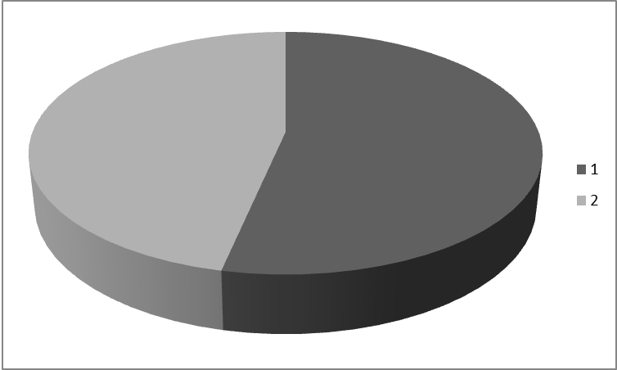

Fördelning Intäkter

- Statliga bidrag: 17 688 kr 2%
- Kommunala bidrag: 318 795 kr 39%
- Övriga intäkter: 472 874 kr 59%

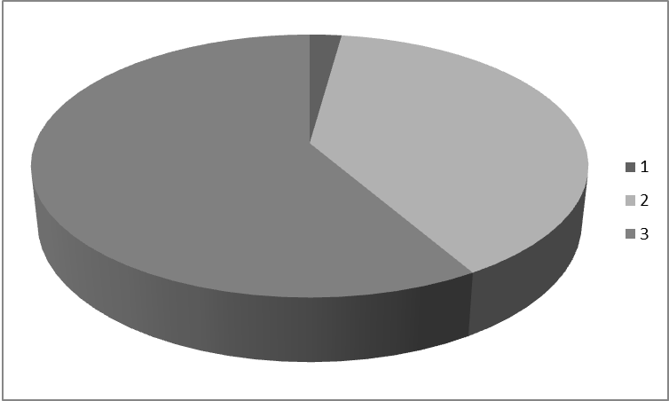

Fördelning Utgifter

- Rep och Uh: 774 409 kr 84%
- Administration Utdebitering etc: 151 177 kr 16%

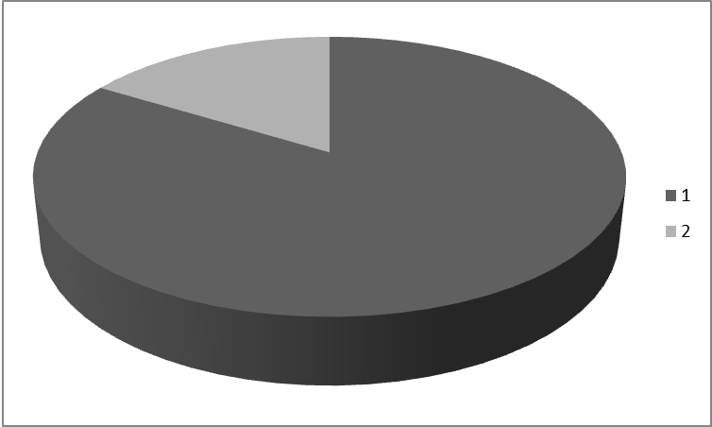

Verksamhetsplan för 2019 (planerade aktiviteter samt budgetförslag)

Slutbesiktning och förhandling avseende återställning efter fibergrävningen.

Tillsammans med Lantmäteriet (sammankallande) Karlskrona Kommun, Affärsverken och
Trafikverket fastställa ansvarsfördelningen angående vägnätet på ön.

Genomföra/slutföra arbetet med ombildningen av GA 3.

Information angående status på ombildningen GA 3 kommer skötas via hemsidan.

Översyn av regler för snöröjning samt omförhandling av avtal.

Utveckla rutiner/samarbetet med Bank och Lantmäteriet.
Arbetsgrupp fortsätter aktivt delta i arbetet kring ökad trafiksäkerhet kring Hasslö skola.
Vidareutveckling av HVSF:s hemsida www.havf.se
Utarbeta plan samt upphandling för underhåll/åtgärder av skyltning av vägar inom GA3.

Utarbeta plan samt upphandling för underhåll/åtgärder av diken

Förslag till Budget 2019 för Hasslö Vägars Samfällighetsförening

Övriga rörelseintäkter Förslag 2019 Utfall 2018 Förslag 2018
Från föregående år 526 750,98 642 980,46 642 980,46
3985 Statliga bidrag 18 586,68 17 688,12 17 688,12
3987 Kommunala bidrag 334 968,00 318 795,00 318 795,00
3990 Övriga ers och intäkter 450 000,00 472 874,00 450 000
S:a Övriga rörelseintäkter 1 330 305,66 1 452 337,58 1 429 463,58

Rörelsens kostnader Förslag 2019 Utfall 2018 Förslag 2018
5010 Lokalhyra 2 500,00 0 000,00 2 500,00
5500 Reparation och underhåll 900 000,00 774 409,00 1 000 000,00
5910 Annonsering 3 000,00 1 017,00 3 000,00
6110 Kontorsmateriel 5 000,00 1 668,00 5 000,00
6310 Företagsförsäkringar 550,00 550,00 550,00
6370 Sammanträdesarvoden 25 000,00 12 480,00 25 000,00
6410 Styrelsearvoden 20 550,00 20 550,00 20 550,00
6420 Revisionsarvoden 1 200,00 1 200,00 1 200,00
6490 Övriga förv.kostnader 100 000,00 109 642,60 100 000,00
6570 Bankkostnader 5 000,00 4 070,00 5 000,00
6970 Facklitteratur 1 000,00 0,00 1 000,00
S:a Rörelsens kostnader 1 063 800,00 925 586,60 1 163 800,00

Resultat 266 505,66 526 750,98 265 663,58

…………………………….… ……………………………… ………………………………
Bengt Larsson ordf. Peter Fredriksson kassör Jan-Olov Nilsson sekr.

…………………………….………. ………………………………
Per-Åke Petersson vice ordf. Stefan Pettersson v kassör

